附件1
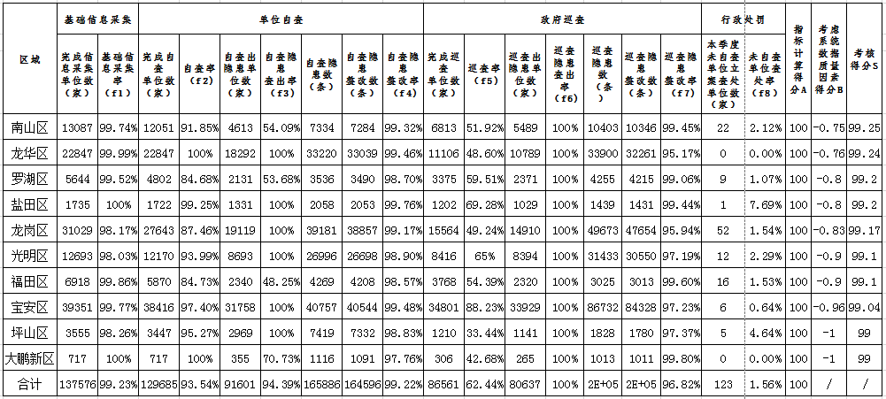
2019年第三季度各区隐患排查治理体系建设工作考核表

